PEDIDO DE INFORMAÇÕES 019/2021

Excelentíssimo Senhor Prefeito Municipal, Dr. Edmilson Busatto

Os Vereadores Astor José Ely e Diogo Antoniolli após tramitação regimental e ouvido o Plenário, solicitam ao Senhor Prefeito Municipal que encaminhe a esta Casa as seguintes informações:

- Considerando o não pagamento e o pagamento parcelado das horas extras dos funcionários lotados na Secretaria Municipal de Educação e Cultura referente ao mês de novembro, seja encaminhada a esta casa a justificativa legal que fundamentou este procedimento do Executivo Municipal.

- Seja encaminhado a esta casa relatório dos protocolos públicos do período de 01/11/2021 à 06/12/2021, contendo a identificação da origem, o setor de destino, assunto e número do protocolo.

Mensagem Justificativa:

Senhor Presidente:
Senhores vereadores:

É obrigação do Poder Legislativo acompanhar e fiscalizar a administração pública municipal, conforme suas atribuições legais estabelecidas na Lei Orgânica Municipal e no Regimento Interno Legislativo.

Nestes Termos
Pede Deferimento.
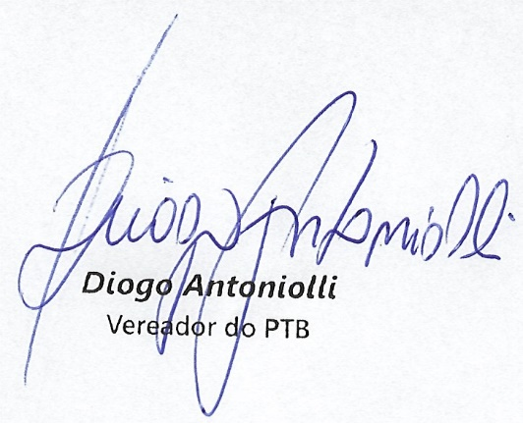
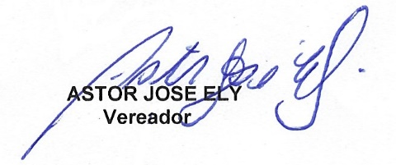
Sala de Sessões, 07 de dezembro de 2021.

